W tej szkole posiłki dla uczniów z Ukrainy sfinansowane są dzięki
Les repas dans cette école pour les étudiants ukrainiens sont parrainés

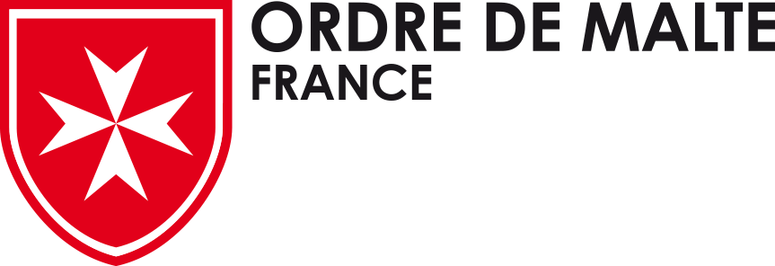

Projekt możliwy jest dzięki współpracy Fundacji Pomoc Maltańska – Maltańska Służba Medyczna z Urzędem Miejskim w Ożarowie Mazowieckim.
Le projet est possible grâce à la coopération entre l'Ordre de Malte
et le maire de Ożarów Mazowiecki.

